Deteksi Jamur Dermatophyta pada Helm Driver Ojek Online di Kecamatan Ciracas

*Mulyati¹⁾, Zuraida zuraida²⁾, Rawina Winita¹⁾ Nishfa Ayu Novita²⁾
¹⁾Departemen Parasiyologi, Fakultas Kedokteran, Universitas Indonesia, Jakarta, Indonesia
²⁾Prodi Analis Kesehatan, Fakultas Kesehatan, Universitas Mohammad Husni Thamrin, Jakarta, Indonesia

*Correspondence author: Mulyati, email:dramulyati59@gmail.com, Depok, Indonesia

ABSTRAK

Di Indonesia penyakit kulit disebabkan dari berbagai mikroorganisme baik berasal dari bakteri, virus, parasit, maupun jamur yang dipengaruhi oleh beberapa faktor antara lain faktor iklim, kebiasaan, dan lingkungan. Penyakit jamur Dermatophyta adalah golongan jamur yang disebabkan penyakit pada kulit yang menyerang bagian keratin seperti pada bagian rambut. Tinea kapitis merupakan kelainan kulit kepala yang disebabkan oleh jamur Dermatophyta dari genus Trichophyton dan Microsporum. Tujuan Penelitian adalah untuk mengetahui adanya suatu gambaran keberadaan jamur Dermatophyta pada helm driver ojek online di Kecamatan Ciracas ditinjau dari lama penggunaan helm dan pembersihan helm. Pada penelitian ini menggunakan metode Penelitian ini merupakan penelitian deskriptif observasional dengan pendekatan cross sectional. Dilaksanakan pada Juni sampai dengan Agustus 2022. Sampel dengan jumlah 30 helm driver. Pembiakan secara makroskopis dengan menggunakan media Sabouraud Dextrosa Agar (SDA) dan mikroskopis dengan menggunakan larutan Lacto Phenol Cotton Blue (LPCB). Untuk hasil Penelitian didapatkan sebanyak 7 sampel (23,3%) positif (+) jamur Dermatophyta dari spesies Tricophyton mentagrophytes, Microsporum cannis, Microsporum ferrugineum, dan Trichophyton rubrum. Berdasarkan pernah membersihkan helm ditemukan positif (+) 7 responden (43,75%) dan tidak pernah membersihkan helm ditemukan positif (+) 6 responden (42,85%). Kesimpulan yang diperoleh dari penelitian ini adalah helm bisa menjadi tempat tumbuhnya jamur Dermatophyta penyebab Tinea kapitis ditinjau dari adanya keberadaan jamur pada helm driver dari masing-masing variabel.

Kata kunci : Dermatophyta, Helm driver ojek online

Abstract
In Indonesia, skin diseases are caused by various microorganisms, both from bacteria, viruses, parasites, and fungi which are influenced by several factors, including climatic factors, habits, and the environment. Dermatophyta fungal diseases are a group of fungi that are caused by diseases of the skin that attack keratin parts such as hair. Tinea capitis is a scalp disorder caused by Dermatophyta fungi of the genus Trichophyton and Microsporum. The purpose of the study was to determine the existence of a description of the presence of Dermatophyta fungi on the helmets of online motorcycle taxi drivers in Ciracas District in terms of the duration of helmet use and helmet cleaning. In this study using the method. This research is a descriptive observational study with a cross sectional approach. It will be held from June to August 2022. The sample consists of 30 driver helmets. Macroscopic propagation using Sabouraud Dextrose Agar (SDA) media and microscopically using Lacto Phenol Cotton Blue (LPCB) solution. The results of the study, 7 samples (23.3%) were positive (+) Dermatophyta fungi from the species Tricophyton mentagrophytes, Microsporum cannis, Microsporum ferrugineum, and Trichophyton rubrum. Based on having cleaned the helmet, it was found to be positive (+) 7 respondents (43.75%) and never cleaning the helmet was found to be positive (+) 6 respondents (42.85%). The conclusion obtained from this study is that helmets can be a place for the growth of Dermatophyta fungi that cause Tinea capitis in terms of the presence of fungi on the driver's helmet of each variable.

Keywords : Dermatophyta, online motorcycle taxi driver helmet

PENDAHULUAN
Kerugian yang dialami akibat infeksi Dermatophyta pada kulit menyebabkan dermatofitosis atau tinea. Dermatofitosis (Tinea) adalah jenis penyakit superfisial yang disebabkan oleh kolonisasi jamur Dermatophyta yang menyerang bagian keratin dalam memenuhi nutrisi jamur, seperti pada bagian stratum korneum epidermis, kuku, dan rambut. Penularan tinea dapat secara langsung dari manusia ke manusia (anthropophilic organisms), dari tanah ke manusia (geophilic organisms), dan dari hewan ke manusia (zoophilic organisms). Transmisi juga dapat terjadi secara tidak langsung melalui benda yang digunakan secara bergantian seperti handuk, penutup kepala, dan sisir yang terdapat elemen jamur Dermatophyta (Husni, Asri, Gustia, 2018). Infeksi tinea biasanya terjadi karena adanya beberapa faktor seperti masalah kebersihan yang buruk, kontak dengan sumber penularan seperti hewan peliharaan , kepadatanan penduduk dan sosial ekonomi yang rendah (Adisty, Astari, 2017). Laporan kasus tinea kapitis yang disebabkan Microsporum canis telah dilaporkan di RSUD Wangaya, Denpasar Bali pada 2 orang anak yang tinggal bersama dan memiliki riwayat kontak dengan hewan peliharaan (Elisia, Ayu, 2021).
Kulit daerah kepala berambut dapat terinfeksi jamur dermatophyta dan menimbulkan penyakit tinea kapitis. Tinea kapitis dapat disebabkan oleh genus Trichophyton dan Microsporum (Kakourou, Uksal, 2010.,Husni, Asri,Gustia, 2018) diantaranya Microsporum audouinii, Microsporum canis, Trichophyton mentagrophytes, Trichophyton tonsurans, Trichophyton rubrum dan Trichophyton schoenleinii (Verma, Heffermen, 2008). Penyebab utama tinea kapitis di Amerika utara didominasi Trichophyton tonsurans dan diikuti Microsporum canis, Microsporum audouinii dan Microsporum ferrugineum (Gupta, Summerbell, 2000). Kelainan tinea kapitis yang ditimbulkan akibat infeksi spesies dermatophyta juga berbeda-beda yaitu Gray pacth ring worm disebabkan M. audounii, M. canis, M. ferrugineum, dan T. tonsurans. Black dot ring worm disebabkan T. tonsurans dan T.violaceum dan Tinea favosa disebabkan M. gypseum, T. schonleinii, dan T. violaceum (Hay,2017).
Dalam melakukan pekerjaannya, driver ojek online menggunakan helm sebagai salah satu alat pelindung diri. Penggunaan helm dalam waktu lama menyebabkan kondisi helm menjadi lembab dan hangat, bila ada kontaminasi jamur Dermatophyta pada helm tersebut maka jamur dapat bertahan hidup dan dapat menjadi risiko transmisi jamur tersebut ke pengguna helm .Salah satu sumber transmisi tinea kapitis adalah penggunaan penutup kepala seperti helm (Husni, Asri, Gustia, 2018)
Data penelitian mengenai adanya kontaminasi jamur Dermatophyta pada penutup kepala telah dilaporkan Fushiani (2017) yang melakukan pemeriksaan padaa topi siswa SDN Pasirkaliki Mandiri 01 di Bandung dan ditemukan adanya kontaminasi jamur Dermatophyta pada topi 28,6% (8/28). Simanjuntak (2017) juga melakukan pemeriksaan Dermatophyta pada topi tukang becak di Pasar V Padang Bulan, Kecamatan Medan Baru, Kota Medan, Medan ditemukan 53,3% (16/30) terkontaminasi 5 spesies jamur Dermatophyta yaitu Trichophyton mentagrophytes, T.scholenii, T.violaceum, M.audonii dan M.gypseum . Husna, (2020) melakukan pemeriksaan helm driver ojek online di kota Palembang dan ditemukan 35,3% (6/17) jamur dermatophyta terdiri atas M.audouinii, M.ferrugineum, T.mentagrophytes dan T.tonsurans.
Isolasi dan identifikasi jamur dermatophyta dengan teknik kultur dan pemeriksaan koloni jamur yang tumbuh pada kultur berdasarkan karakterisktik morfologi koloni dan morfologi sporulasi (makrokonidia dan mikrokonidia). Dermatophyta memiliki koloni menimbul sampai berlipat-lipat dengan permukaan rata dan halus, berbulu atau berbentuk butiran dengan pigmen putih-krem, merah, kekuningan atau kecoklatan, dan dasar koloni krem, coklat atau kemerahan. Makrokonidia genus Microsporum dan Trichophyton memiliki bentuk spesifik untuk setiap spesiesnya yaitu makrokonidia hialin berbentuk klavat (lonjong), fusiform atau seperti gelendong, multisepate dan berdinding tipis sampai tebal dengan permukaan halus atau kasar. Mikrokonidia dermatophyta memiliki sel tunggal, hialin, bentuk bulat, piriform atau lonjong dan berdinding tipis. Mikrokonidia dapat ditemukan dalam jumlah sedikit atau banyak dan tersusun tunggal atau berkelompok disepanjang hifa, Hal ini yang dapat membedakan antara genus Trichophyton dengan Microsporum, Berdasarkan karakteristik morfologi koloni dan sporulasi, maka spesies dermatophyta dapat ditetapkan. (Kidd, Halliday, Alexiou, Ellis, 2016).
Tujuan penelitian untuk mengetahui adanya jamur dermatophyta pada helm driver ojek online di Kecamatan Ciracas Jakarta Timur serta mengidentifikasi spesies jamur dermatophyta serta kaitannya dengan faktor pendukung .

METODOLOGI PENELITIAN
Jenis penelitian ini merupakan penelitian deskriptip dengan rancangan cross sectional. Target subjek penelitian adalah Driver Ojek Online yang sedang beristirahat di sekitar jalan umum Kecamatan Ciracas, Jakarta Timur sebanyak 30 orang dan bersedia menjadi subjek penelitian dengan mengisi inform consent untuk diperiksa helmnya. Data pendukung terkait dengan penggunaan helm seperti lama bekerja sebagai ojek online serta kebersihan helm memakai data kuesioner (Gambar 1). Pemeriksaan spesimen penelitian dilakukan di Laboratorium Biologi Prodi D-III Analis Kesehatan Universitas MH Thamrin Jakarta pada bulan Juni-Agustus 2022. Data penelitian dianalisa menggunakan persentase dan disajikan dalam bentuk tabel.

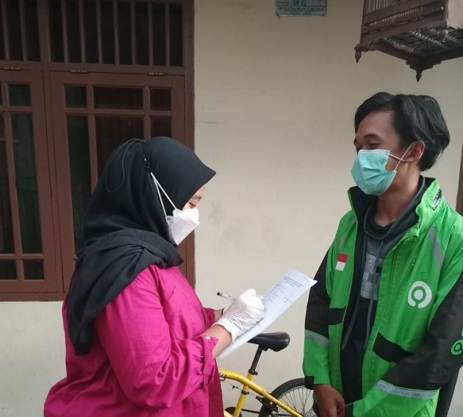
Gambar 1. Proses Pengisian Inform Consent pada responden yang bersedia
menjadi subjek penelitian.

Alat koleksi sampel yang digunakan pada penelitian ini berupa swab steril yang terdapat di dalam tabung reaksi steril berisi 1 ml larutan NaCl 0,9%. Media kultur dan reagen yang dipakai adalah media Agar Sabouraud Dekstrosa mengandung 0,5 mg/ml antibiotika kloramfenikol dan dimasukkan di dalam cawan Petri berdiameter 10 cm steril (SDA plate plus). Sedangkan reagen untuk pemeriksaan mikroskopik koloni jamur kapang yang tumbuh pada kultur yaitu Lactophenol Cotton blue (LPCB) dan larutan alkohol 70%.
Koleksi Spesimen penelitian. Spesimen penelitian berasal dari bagian dalam helm Driver Ojek Online dengan teknik pengambilan sampel propotional sampling yaitu diambil dari bagian tengah dan bagian belakang helm menggunakan swab steril yang telah dibasahi larutan NaCl 0,9% dan setiap sampel memakai swab yang berbeda. Swab tersebut selanjutnya diusapkan sebanyak 3 kali usapan pada setiap sampelnya (Gambar 2). Sampel yang telah didapat dimasukkan kembali kedalam tabung semula sampai swab tercelup larutan NaCl 0,9% untuk mencegah spesimen kering, kemudian spesimen dibawa ke laboratorium untuk dilakukan pemeriksaan lebih lanjut.
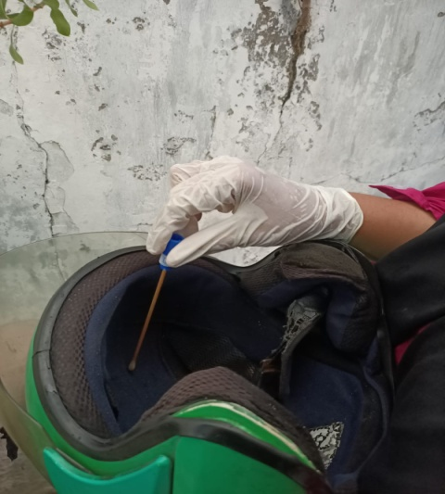
Gambar 2. Pengambilan spesimen pada bagian dalam helm Driver ojek online
Pemeriksaan spesimen. Spesimen di kultur pada media SDA plate plus dengan cara mengapuskan swab tersebut pada permukaan media secara aseptis (Gambar 3A). Media kultur diinkubasi pada suhu ruang (28⁰C) selama 7 – 14 hari dan diamati setiap hari. Bila terdapat pertumbuhan koloni jamur kapang selanjutkan dilakukan identifikasi secara makroskopik (morfologi koloni) dan mikroskopik (morfologi sporulasi) (Gambar 3B).
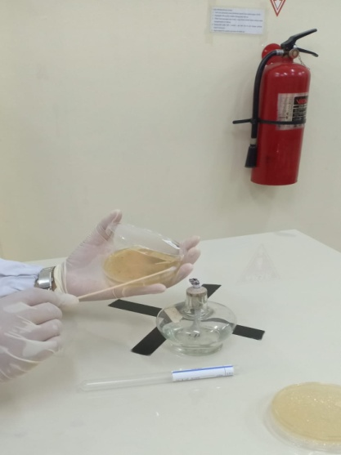A 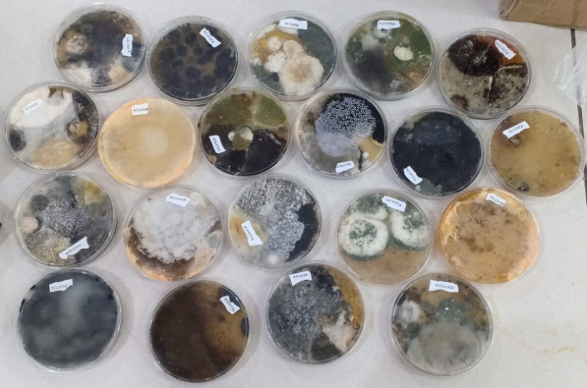B
Gambar 3. A). Proses kultur spesimen dengan cara menghapuskan swab pada seluruh permukaan
media SDA plate plus. B). Koloni jamur kapang yang tumbuh pada media kultur.

Identifikasi jamur Dermatophyta. Identifikasi koloni jamur Dermatophyta berdasarkan karakteristik makroskopik meliputi bentuk koloni (timbul atau berlipat-lipat), permukaan koloni (halus sampai berbutir-butir), pigmen koloni (putih sampai kecoklatan atau kemerahan) dan pigmen dasar koloni. Selanjutnya koloni tersebut dibuat sediaan pada kaca objek dengan mengambil sedikit koloni dan diurai memakai ose jarum steril, kemudian diberi alkohol 70% (untuk menghilangkan gelembung udara di sekitar miselium) dan larutan LPCB lalu ditutup dengan kaca penutup. Sediaan diperiksa di mikroskop pembesaran 100x dan 400x untuk mengamati bentuk spora dermatophyta yang spesifik (sporulasi jamur dermatophyta) yaitu makrokonidia dan mikrokonidia serta bentuk khusus lainnya (Hifa spiral, klamidospora, dll.) sehingga spesies Dermatophyta dapat ditetapkan (gambar 4). Data pendukung menggunakan data kuesioner.
. 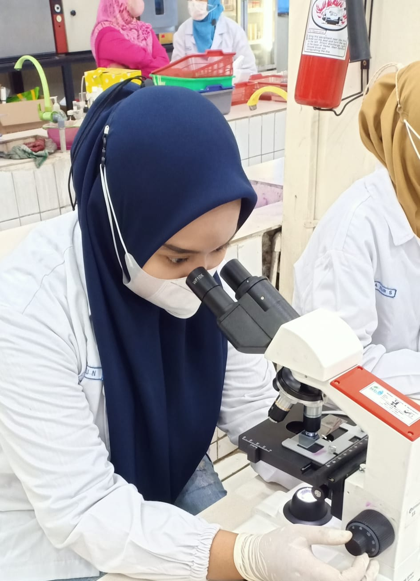
Gambar 5. Pemeriksaan mikroskopis sediaan LPCB dari koloni jamur
menggunakan mikroskop pembesaran 100x dan 400x

HASIL DAN PEMBAHASAN
Penelitian ini dilakukan di Laboratorium Mikrobiologi Program Studi D-III Analis Kesehatan Universitas MH. Thamrin. Penelitian dilakukan pada 30 helm responden yang berprofesi sebagai ojek online di Kecamatan Ciracas tahun 2022 yang diperiksa pada bagian dalam helmnya. Sampel kemudian dilakukan kultur untuk mengisolasi jamur Dermatophyta, kemudian diidentifikasi spesies Dermatophyta yang mengkontaminasi bagian dalam helm driver ojek online.

Deteksi jamur Dermatophyta pada helm Driver Ojek Online
Hasil isolasi jamur Dermatophyta pada kultur 30 spesimen bagian dalam helm driver ojek online. ditemukan 7 spesimen teridentifikasi sebagai jamur Dermatophyta dengan persentase nilai positivitas sebesar 23,3% dan sisanya tumbuh jamur lainnya dan dinyatakan sebagai hasil negatif (tabel 1). Hasil identifikasi pada 7 koloni dermatophyta tersebut didapatkan 2 genus jamur Dermatophyta yaitu Trichophyton yang berasal dari kultur spesimen bagian dalam helm pada swab bagian tengah helm dan Microsporum berasal dari kultur swab bagian belakang helm.

Tabel 1. Hasil identifikasi Jamur Dermatophyta. Pada kultur 30 sampel Helm
Driver Ojek Online di Kecamatan Ciracas, Jakarta Timur.

Hasil Kultur:  Jamur Dermatophyta | Jumlah |  | %
Positif | 7 | 23,3%
Negatif | 23 | 76,6%
Jumlah | 30 | 100%

Spesies Trichophyton yang berhasil teridentifikasi secara makroskopik (morfologi koloni) dan mikroskopik (bentuk sporulasi spesies Trichophyton) terdiri atas Trichophyton rubrum pada 4 sampel (57,14%) dan Trichophyton mentagrophytes pada 3 sampel (42,85%) dapat dilihat pada tabel 2.

Tabel 2. Hasil identifikasi dan distribusi spesies Dermatophyta pada 7 sampel koloni jamur
Dermatophyta berdasarkan lokasi pengambilan sampel pada bagian dalam helm
helm Driver Ojek Online di Kecamatan Ciracas, Jakarata Timur.

Spesies Dermatophyta | Jumlah (%) | Lokasi bagian dalam Helm:  Bagian tengah Bagian belakang
Trichophyton rubrum  T. mentagrophytes | 2 (28,57%)  2 (28,57%) | 2  2 | 0  0
Microsporum canis | 3 (42,85%) | 0 | 3
Jumlah | 7 (100%) | 4 (57,14%) | 3 (42,85%)
T .mentagrophytes:Trichophyton mentagrophytes

Pada hasil identifikasi tampak jamur Trichophyton rubrum memiliki koloni menimbul, dengan permukaan halus dan pigmen berwarna putih kemerahan, bagian belakang koloni berwarna merah gelap. Sedangkan pada pemeriksaan mikroskopik tampak mikrokonidia berbentuk lonjong dalam jumlah banyak tersusun satu persatu di sepanjang hifa dan hanya sedikit yang berkelompok (Gambar 6A dan 6B). Gambaran morfologi koloni dan sporulasi tersebut sesuai dengan morfologi spesies Trichophyton rubrum (Kidd, Halliday, Alexiou, Ellis, 2016).
A 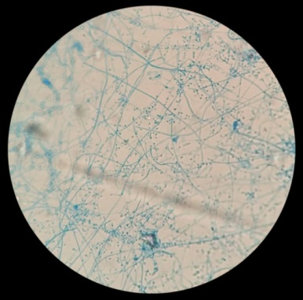B
Gambar 6. A).Koloni Trichophyton rubrum yang diisolai dari bagian tengah dalam
Helm.
B). Morfologi sporulasi Trichophyton rubrum yang diisolasi dari bagian
tengah dalam helm pada mikroskop pembesaran 400x

Spesies Trichophyton lainnya yang berhasil diidentifikasi dari bagian tengah helm adalah Trichophyton mentagrophytes. Jamur ini memiliki koloni menimbul dengan permukaan berbutir-butir dan pigmen berwarna krem dengan dasar koloni kecoklatan. Jamur ini memiliki bentuk sporulasi berupa mikrokonidia bulat tersusun berkelompok dan juga ditemukan hifa khusus yaitu hifa berbentuk spiral (spiral hyphae) (Gambar 7)

A 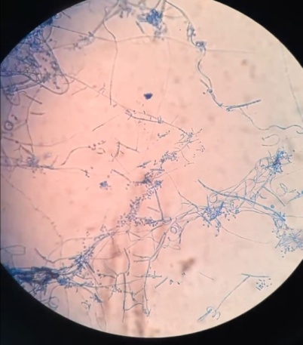B
Gambar 7. A. Koloni Trichophyton mentagrophytes,
B. Sporulasi T.mentagrophytes mikrokonidia bulat berkelompok dan
hifa spiral (tanda panah) pada pemeriksaan mikroskop pembesaran 400x.

Hasil kultur dari bagian belakang helm tampak adanya pertumbuhan jamur kapang dan hasil identifikasi koloni tersebut terdeteksi sebagai spesies Microsporum canis karena memiliki ciri khas koloni kapang menimbul dan tampak permukaan koloni berbulu (wooly) dengan pigmen berwarna kekuningan. Pada pemeriksaan mikroskopik terdapat makrokonidia berbentuk seperti kumparan, multiseptat (≥ 6 sel), asimetris dan permukaan dinding kasar (Gambar 8). Morfologi ini sesuai dengan ciri khas dari spesies M.canis yang merupakan jamur zoofilik pada hewan peliharaan seperti kucing dan anjing (Kidd, Halliday, Alexiou, Ellis, 2016).
A 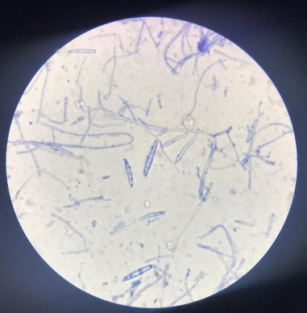 B
Gambar 8. A. Koloni Microsporum canis yang diisolasi dari bagian belakang dalam helm
B. Sporulasi Microsporum canis dengan makrokonidia asimetris, multiseptat pada
pemeriksaan mikroskop pembesaran 400x

Terjadinya kontaminasi jamur dermatophyta pada penutup kepala telah dilaporkan oleh Simanjuntak (2017) yang melakukan pemeriksaan pada topi tukang becak di Kecamatan Medan Baru, Kota Medan, dan didapatkan angka positif sebesar 53,3% (16/30) dan Fushiani (2017) pada topi siswa SDN Pasirkaliki di Bandung mendapatkan persentase 28,6% (8/28). Husna, RS (2020) juga melakukan pemeriksaan Dermatophyta pada helm driver ojek online di kota Palembang dan ditemukan angka positif 35,3% (6/17). Pada penelitian ini angka positif jamur Dermatophyta pada helm Driver Ojek Online di kecamatan Ciracas, Jakarta timur lebih rendah yaitu 23,3% (7/30). Perbedaan ini banyak faktor yang memengaruhinya seperti epidemiologi disetiap daerah berbeda, kontak dengan sumber infeksi, suhu lingkungan yang mendukung pertumbuhan jamur serta kebersihan pribadi seperti kebersihan penutup kepala (Husni, Asri, Gustia, 2018).
Gambaran klinis tinea kapitis ditentukan oleh bentuk invasi dermatophyta pada rambut berupa endotriks, ektotrik dan favus. Penyebab tinea kapitis terutama disebabkan spesies dari genus Microsporum dan Trichophyton dan penyebab tinea kapitis berbeda-
beda berdasarkan letak geografis. Penyebab infeksi ektotriks dapat disebabkan M.canis, M.gyseum, T. mentagrophytes, T.verucosum, T. rubrum, M. ferrugineum ,M. distortum, M. fulvum, , T. megninii. Penyebab infeksi endotrik adalah T. tonsurans, T. soudanense, T. violaceum dan penyebab tinea kapitis tipe favus adalah T. schoenleini, (Verma, Heffermen, 2008., Hay, 2017). Trichophyton rubrum merupakan jamur antropofilik dan jarang ditemukan sebagai penyebab tinea kapitis (Verma, Heffermen , 2008.,Schieke, Garg, 2012 Hay, 2017)
Pada penelitian ini spesies dermatophyta yang mengkontaminasi helm Driver Ojek Online di Kecamatan Ciracas adalah Trichophyton mentagrophytes, Trichophyton rubrum dan Microsporum canis, dimana jamur M.canis dan T.mentagrophytes merupakan kelompok jamur zoofilik (zoophilic organisms), sehingga kontaminasi bisa saja terjadi dari lingkungan sekitarnya seperti hewan peliharaan. Jamur T. rubrum yang ditemukan pada penelitian ini merupakan jamur antropofilik, biasanya jamur ini ditemukan menginfeksi tinea lainnya. Kontaminasi jamur T.rubrum bisa saja terjadi dari tubuh penderita dermatofitosis yang menempel pada helm (antropophilic organisms) serta didukung dengan kebersihan helm yang kurang baik seperti kondisi helm lembab dan berbau kurang sedap dapat mempermudah jamur untuk berkembangbiak..
Pada penelitian yang sama dilakukan oleh Husna pada helm driver ojek online di kota Palembang didapatkan 4 spesies dermatophyta yang mengkontaminasi helm yaitu M.audouinii, M.ferrugineum, T. mentagrophytes dan T.tonsurans. (Husna,,2020).
Kasus tinea kapitis di Amerika Serikat lebih dari 90 % disebabkan oleh T.tonsurans dan kurang dari 5 % disebabkan oleh spesies Microsporum. Penyebab terbanyak tinea kapitis di Jepang Cina, Korea dan Afrika Selatan adalah M.ferregineum. (Andrew, Burns, 2008). Penyebab tinea kapitis terbanyak di Medan adalah T. rubrum dan T. mentagrophytes (Nasution, Muis Rusmawardiana, 2013). Sedangkan di Bali penyebab tinea kapitis T. mentagrophytes (27,27%), diikuti oleh T. tonsurans (11,36%), dan T. rubrum (4,54%) (Wahyuni, Birawan, Adiguna,, 2008).

Kontaminasi jamur Dermatophyta pada Helm Ojek Online berdasarkan faktor pendukung
Terjadinya kontaminasi jamur dermatophyta pada penutup kepala seperti helm dapat dipengaruhi oleh beberapa faktor pendukung diantaranya lama penggunaan helm dan kebersihan helm. Pada penelitian ini faktor lama penggunaan helm dibagi menjadi 2 kelompok yaitu kelompok responden dengan penggunaan helm < 5 tahun sebanyak 16 orang dan kelompok responden dengan penggunaan helm ≥ 5 tahun sebanyak 14 orang. Hasil pemeriksaan jamur dermatophyta dikaitkan dengan faktor lama penggunaan helm pada responden dapat dilihat pada tabel 3.

Tabel 3. Keberadaan Jamur Dermatophyta pada Helm Driver Ojek Online di
Kecamatan Ciracas Jakarta Timur Berdasarkan Lama penggunaan
Helm

Lama Penggunaan Helm | Jamur Dermatophyta |  |  |  | Jumlah
 | Positif Negatif
 | Nilai | % | Nilai | % | Nilai | %
< 5 tahun | 0 | 0% | 16 | 100% | 16 | 100%
≥ 5 tahun | 7 | 50% | 7 | 50% | 14 | 100%

Pada tabel 3, dapat diketahui bahwa kelompok responden dengan penggunaan helm kurang dari lima tahun tidak ditemukan adanya kontaminasi jamur Dermatophyta pada helmnya (0/16). Sedangkan kelompok responden dengan penggunaan helm lebih dari atau sama dengan lima tahun ditemukan 50% (7/14) responden terdapat kontaminasi jamur Dermatophyta pada helmnya. Berdasarkan survei di lapangan rata-rata driver ojek online melakukan pekerjaannya selama 12 jam perhari, hal ini memungkinkan driver menggunakan helm dalam waktu yang lama, ditambah dengan aktivitas dan suhu lingkungan yang dapat menyebabkan driver mudah untuk berkeringat. Hal ini menjelaskan bahwa lama penggunaan helm penting diketahui untuk melihat lamanya seseorang terpapar dengan faktor risiko. Semakin lama penggunaan helm semakin besar risiko terkena infeksi jamur Dermatophyta penyebab tinea kapitis. Kondisi penutup kepala seperti helm yang lembab memudahkan jamur berkembangbiak serta tidak diimbangi dengan kebersihan diri maka dapat menyebabkan peningkatan resiko terkena dermatofitosis menjadi lebih mudah.. Keberadaan jamur Dermatophyta pada helm juga dapat dipengaruhi oleh faktor kebersihan helm yang digunakan oleh Driver Ojek Online dan hasil pemeriksaan dapat dilihat pada tabel 4.

Tabel 4. Keberadaan Jamur Dermatophyta pada Helm Driver Ojek Online di
Kecamatan Ciracas Jakarta Timur Berdasarkan faktor Pembersihan Helm

Kebersihan Helm :  dicuci | Jamur Dermatophyta |  |  |  | Jumlah
 | Positif Negatif
 | Nilai | % | Nilai | % | Nilai | %
Pernah | 2 | 12,5% | 14 | 87,5% | 16 | 100%
Tidak pernah | 5 | 35,71% | 9 | 64,28% | 14 | 100%

Pada tabel 4 diketahui bahwa kelompok responden yang pernah membersihkan helm dengan cara dicuci sebanyak 16 orang dan kelompok responden yang tidak pernah mencuci helm sebanyak 14 orang. Bila dikaitkan dengan keberadaan jamur dermatophyta pada helm di kedua kelompok tersebut ditemukan 12,5% (2/16) terdapat kontaminasi jamur dermatophyta pada kelompok responden yang membersihkan helmnya dengan cara dicuci, sedangkan kelompok responden yang tidak pernah mencuci helm ditemukan 35,71% (5/14) helm responden terkontaminasi jamur Dermatophyta. Persentase angka positif Dermatophyta pada kelompok responden yang tidak pernah mencuci helm lebih tinggi dibandingkan dengan kelompok responden yang pernah mencuci helmnya. Berdasarkan hasil kuesioner dan wawancara diketahui bahwa kelompok responden yang tidak pernah mencuci helm hanya membersihkan bagian luar dari helm tersebut dengan cara dibersihkan menggunakan kain lap. Selain itu helm yang basah tetap digunakan baik dalam jangka waktu lama maupun sebentar dengan alasan tidak membawa helm cadangan. Kelembaban tinggi merupakan suasana yang baik bagi pertumbuhan jamur. Kurangnya kebersihan penutup kepala dapat menjadi salah satu faktor yang baik bagi pertumbuhan jamur (Husni, Asri, Gustia ,2018)
Sejalan dengan pernyataan Simanjuntak (2017) bahwa tidak ada jadwal yang teratur pada pengguna helm untuk membersihkan helmnya sehingga dapat menjadi faktor meningkatnya pertumbuhan jamur. Kurangnya pemahaman driver dalam membersihkan dan merawat helm.
Helm yang telah terkontaminasi jamur Dermatophyta dapat menjadi sumber transmisi bagi pengguna helm lainnya sehingga terkena infeksi tinea kapitis dan terjadi alopesia ataupun terkena infeksi tinea lainnya. Untuk mencegah terjadinya dermatofitosis khususnya tinea kapitis, maka helm ojek online yang digunakan harus dicuci secara terjadwal untuk menjaga kebersihan serta helm dalam keadaan kering. Bagi pengguna Ojek online disarankan untuk menggunakan penutup kepala agar terhindar dari infeksi jamur Dermatophyta.

KESIMPULAN
Berdasarkan hasil penelitian tentang kontaminasi jamur Dermatophyta pada helm driver ojek online di Kecamatan Ciracas tahun 2022 dapat disimpulkan bahwa 23,3% (7/30)
helm driver ojek online positif terkontaminasi jamur Dermatophyta yaitu Trichophyton mentagrophytes, Trichophyton rubrum dan Microsporum canis. Berdasarkan faktor pendukung dengan data kuesioner ditemukan 50% responden (7/14) dengan lama penggunaan helm lebih dari atau sama dengan lima tahun terdapat kontaminasi jamur Dermatophyta pada helmnya. Sedangkan berdasarkan faktor kebersihan helm dengan cara dicuci didapatkan persentase terkontaminasi jamur Dermatophyta lebih rendah (12,5%) dibandingkan dengan responden yang tidak pernah membersihkan helm dengan cara dicuci (35,71%).

DAFTAR RUJUKAN
Kidd,S, Hallyday.C, Alexiou.H and Ellis.D. (2016). Descriptions of Medical Fungi. Thrs Edition. Adelaide. Australia
Simanjuntak, J M J. (2017). Identifikasi Dermatofita pada Helm Tukang Becak. Skripsi Universitas Sumatera Utara.
Husna ,RS. (2020). “Gambaran Keberadaan Jamur Dermatophyta Pada Helm Driver Ojek Online di Kota Palembang. Repository Poltekkes Kemenkes Palembang,
https://repository.poltekkespalembang.ac.id/items/show/1832.
Husni H, Asri E, Gustia R .(2018). Identifikasi Dermatofita Pada Sisir Tukang Pangkas Di Kelurahan Jati Kota Padang. Jurnal Kesehatan Andalas. 7(3) :332-335
Gupta, A K.,Summerbell, RC. (2000). Tinea capitis. Medical Mycology 38, 255-287
Hay, R.J. (2017). Tinea capitis: Current Status. Mycopathologia 182, 87-93,
Verma, S, Hefferman, MP. (2008). Superficial Fungal Infection: Dermatophytosis,
Onichomycosis, Tinea nigra, Piedra. Dalam: Wolff K, Goldsmith L, Katz S,
Gilchrest B, Paller A, Leffell O, editor (penyunting).Fitzpatrick’s Dermatology in General Medicine.Edisi ke-7. New York: McGraw-Hill; hal.1807-21.
Kakourou, T., Uksal, U. (2010). Guidelines for the Management of Tinea Capitis in Children. Pediatric Dermatology, 27(3), 226-228.
Adisty, DR. Astari,L. (2017). Tinea Capitis Favus-Like Appearance: Problem of Diagnosis. Peridocal of Dermatology and Venerology, 29(3), 264-270.
Elisia, Ayu, SPD.(2021). Tinea kapitis pada dua saudara kandung. CDK 294, 48(4), 239-242.
Andrews, MD, Burn, M. (2008). Common Tinea Infections in Children. Afp, 77(10), 1415-1420
Nasution,MA., Muis, K., Rusmawardiana. (2013). Tinea Kapitis. In Bramono K, Suyoso S, Indriatmi W, Ramali LM, Widaty S, Ervianti E. eds. Dermatomikosis Superfisial. 2nd ed. Jakarta. Badan Penerbit FKUI, p. 50-57
Wahyuni LPD, Birawan M, Adiguna MS.(2008). Tinea Kapitis di RSUP Sanglah Denpasar. Kumpulan Makalah Konas XII Perdoski, Palembang, p.67
Schieke,SM., Garg,A.(2012). Superficial Fungal Infection. In: Goldsmith LA., Katz
SI., Gilchrest BA., Paller AS., Leffell DJ., eds. Fitzpatrick’s Dermatology In
General Medicine. 8th ed. New York: McGraw Hill..p. 2277-97
Fushiani ,D. (2017). Pemeriksaan Dermatofita pada Topi Siswa di SD Pasirkaliki Mandiri 01. Poltekes Kemenkes Bandung Jurusan Analis Kesehatan

